**地质灾害防治简报**

日前，随着雨季来临，为切实做好地质灾害防治工作，奈曼旗自然资源局多措并举，最大限度保障人民群众生命财产安全，以防治崩塌、滑坡、泥石流等突发性地质灾害为重点，分析乡镇地质、降雨。预防的情况。采取一系列措施，最大限度预防地质灾害的发生。



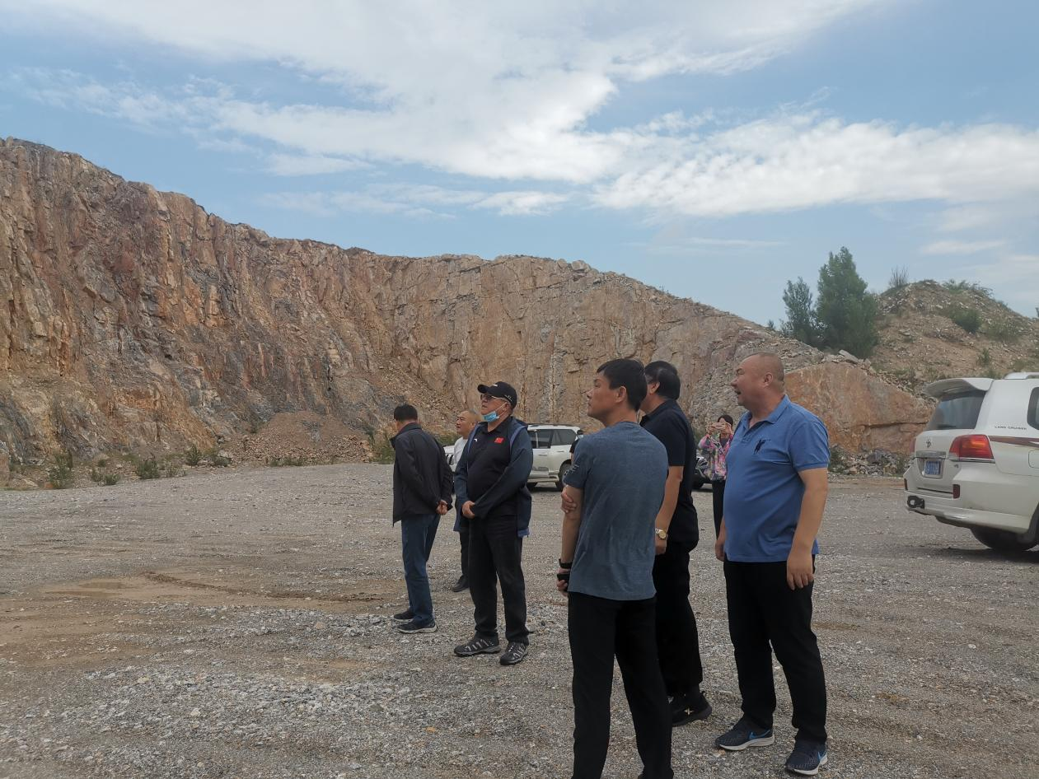

一是加强地质灾害隐患点排查。由市局领导带队，旗县局分管领导，股室负责人及工作人员参加，对可能发生地质灾害的隐患点进行拉网式排查，确保不出现盲点。

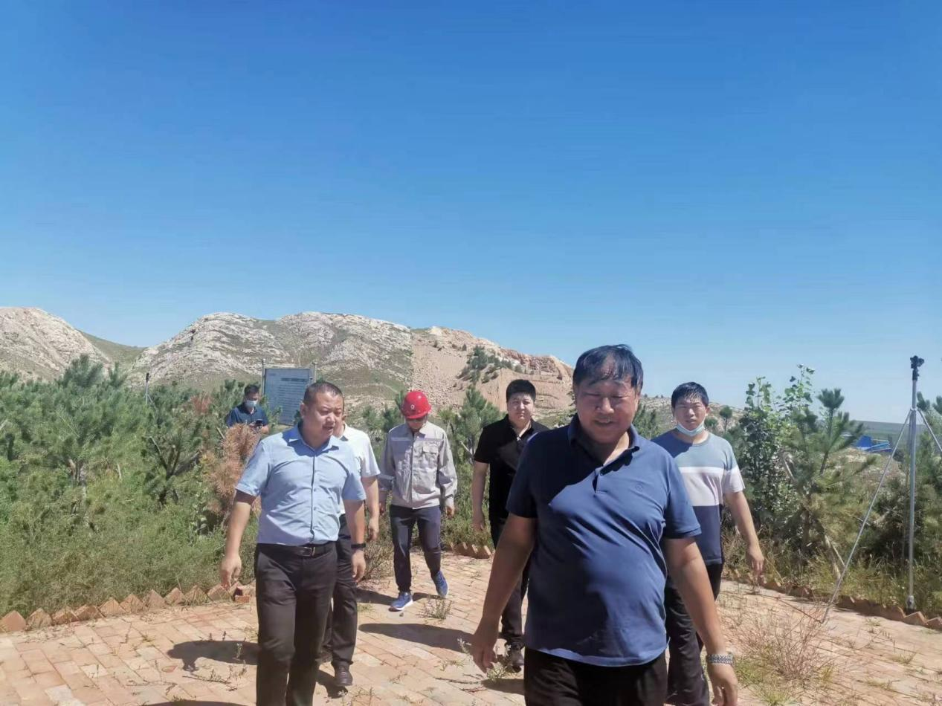

二是设立警示牌及标识牌。针对各个隐患点的实际情况，在醒目位置设立警示牌，对可能发生地质灾害的区域进行提醒。

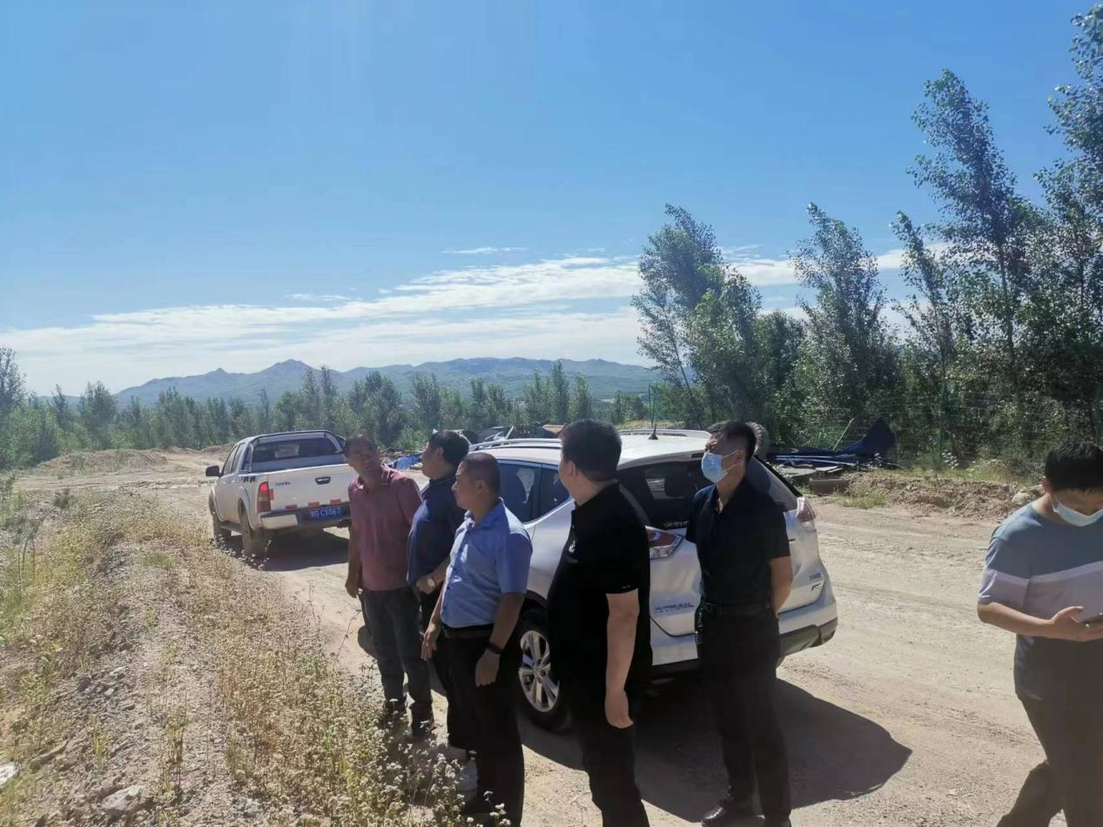

三是建立健全值班制度、巡查制度、速报制度、防治工作责任制度，值班人员24小时确保通信畅通，对出现的新情况及时准确上报。与各村各地地质灾害隐患点监测人员签订地质灾害防灾责任书。将各地质灾害隐患点具体明确到相关责任人。

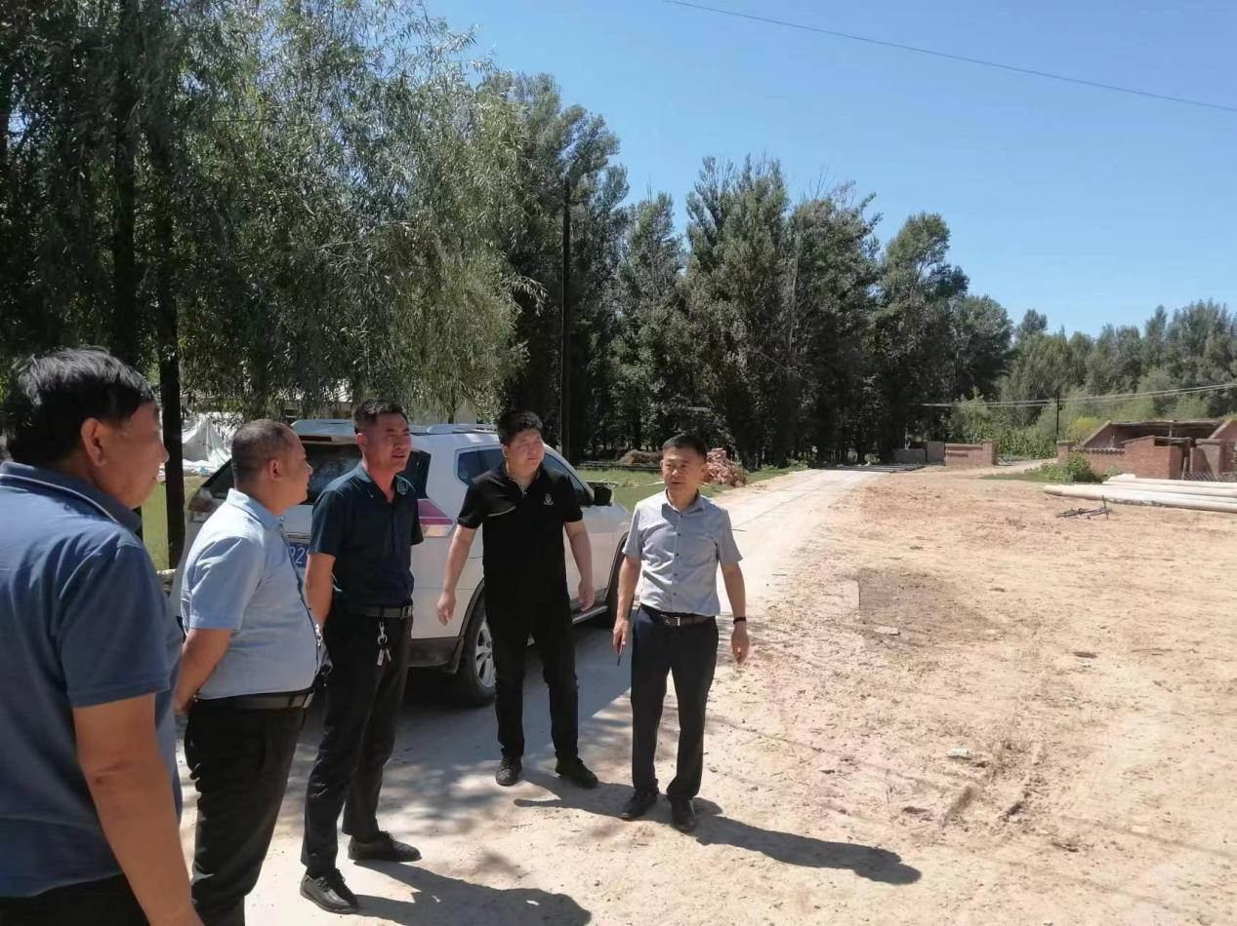

四是大力宣传，预防为主。当前，利用网络等媒介进行防治及自救宣传，做到人人皆知。